МИНИСТЕРСТВО НАУКИ и высшего образования
РОССИЙСКОЙ ФЕДЕРАЦИИ
Федеральное государственное автономное образовательное учреждение
высшего образования
«Санкт-Петербургский политехнический университет Петра Великого»
(ФГАОУ ВО «СПбПУ»)
Институт среднего профессионального образования
Отчёт по лабораторной работе № 4
по учебной дисциплине «МДК.11.01 ТРиЗБД»
Тема: «Работа с внешними ключами»
Выполнил студент
специальности 09.02.07
Информационные системы
и программирование III курса группы 32919/21
Бреусов Денис
Романович
Преподаватель
Андреев Владимир Александрович

Санкт-Петербург,
2024

-- Создание таблицы Shippers
CREATE TABLE Shippers (
ShipperID INT PRIMARY KEY,
LastName NVARCHAR(50),
Rating INT,
City NVARCHAR(50)
);

INSERT INTO Shippers (ShipperID, LastName, Rating, City) VALUES
(1, 'Смит', 20, 'Лондон'),
(2, 'Джонс', 10, 'Париж'),
(3, 'Блейк', 30, 'Париж'),
(4, 'Кларк', 20, 'Лондон'),
(5, 'Адамс', 30, 'Афины');

-- Создание таблицы Details
CREATE TABLE Details (
DetailID INT PRIMARY KEY,
Name NVARCHAR(50),
Color NVARCHAR(50),
Weight INT,
City NVARCHAR(50)
);

INSERT INTO Details (DetailID, Name, Color, Weight, City) VALUES
(1, 'Гайка', 'Красный', 12, 'Лондон'),
(2, 'Болт', 'Зеленый', 17, 'Париж'),
(3, 'Винт', 'Голубой', 17, 'Рим'),
(4, 'Винт', 'Красный', 14, 'Лондон'),
(5, 'Кулачок', 'Голубой', 12, 'Париж'),
(6, 'Блюм', 'Красный', 19, 'Лондон');

-- Создание таблицы Products
CREATE TABLE Products (
ProductID INT PRIMARY KEY,
Name NVARCHAR(50),
City NVARCHAR(50)
);

INSERT INTO Products (ProductID, Name, City) VALUES
(1, 'Жесткий диск', 'Париж'),
(2, 'Перфоратор', 'Рим'),
(3, 'Считыватель', 'Афины'),
(4, 'Принтер', 'Афины'),
(5, 'Флоппи-диск', 'Лондон'),
(6, 'Терминал', 'Осло'),
(7, 'Лента', 'Лондон');

-- Создание таблицы Supplies
CREATE TABLE Supplies (
ShipperID INT,
DetailID INT,
ProductID INT,
Quantity INT,
FOREIGN KEY (ShipperID) REFERENCES Shippers(ShipperID)
ON DELETE CASCADE
ON UPDATE CASCADE,
FOREIGN KEY (DetailID) REFERENCES Details(DetailID)
ON DELETE SET NULL
ON UPDATE CASCADE,
FOREIGN KEY (ProductID) REFERENCES Products(ProductID)
ON DELETE NO ACTION
ON UPDATE CASCADE
);

INSERT INTO Supplies (ShipperID, DetailID, ProductID, Quantity) VALUES
(1, 1, 1, 200),
(1, 1, 4, 700),
(2, 3, 1, 400),
(2, 3, 2, 200),
(2, 3, 3, 200),
(2, 3, 4, 500),
(2, 3, 5, 600),
(2, 3, 6, 400),
(2, 3, 7, 800),
(2, 5, 2, 100),
(3, 3, 1, 200),
(3, 4, 2, 500),
(4, 6, 3, 300),
(4, 6, 7, 300),
(5, 2, 2, 200),
(5, 2, 4, 100),
(5, 5, 5, 500),
(5, 5, 7, 100),
(5, 6, 2, 200),
(5, 1, 4, 100),
(5, 3, 4, 200),
(5, 4, 4, 800),
(5, 5, 4, 400),
(5, 6, 4, 500);
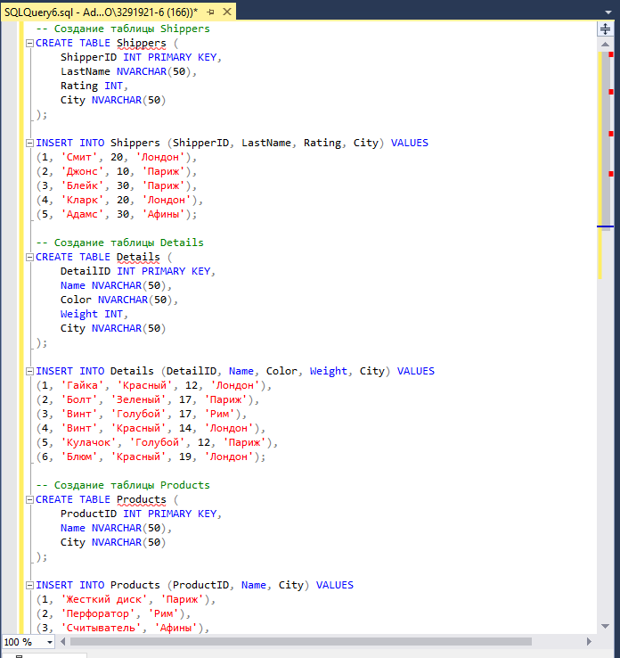
Рисунок 1 - Создание и заполнение таблиц

-- Удаление зависимых записей из Supplies
DELETE FROM Supplies WHERE ProductID = 1;

-- Теперь можно удалить продукт
DELETE FROM Products WHERE ProductID = 1;

-- Затем можно удалить поставщика и детали
DELETE FROM Shippers WHERE ShipperID = 1;
DELETE FROM Details WHERE DetailID = 1;

-- Вывод таблицы Supplies
SELECT * FROM Supplies;

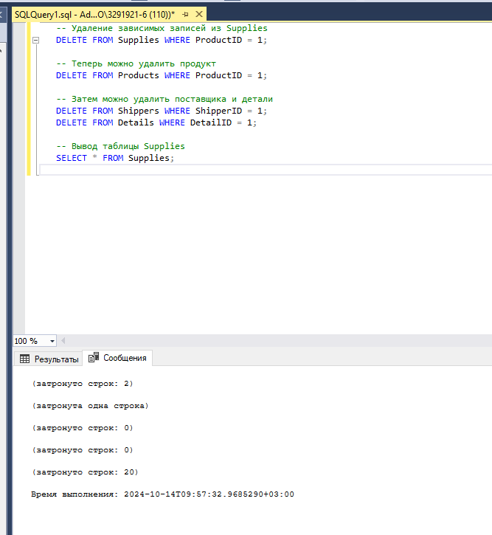
Рисунок 2 - Удаление строк и ализирование

После выполнения этих операций, значение для ShipperID 1 будет удалено, что приведет к каскадному удалению всех записей в Supplies с этим ShipperID. Значение DetailID 1 установится в NULL для всех записей с этим значением, поскольку в таблице Details применена конфигурация ON DELETE SET NULL для внешнего ключа. В то же время, строки, связанные с ProductID 1 останутся без изменений, так как политика удаления у данного внешнего ключа была установлена в NO ACTION.
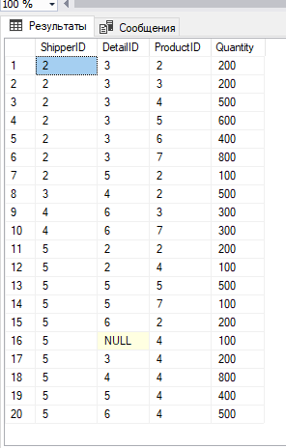
Рисунок 3 – Результат выполнения

